微机原理与应用2015-2016第二学期B卷答案
一、选择题（每题1分，共10分）
1-5 BDAAC 6-10 AADCA
二、填空题（每题1分，共20分）
1、8E9F0H
2、基本输入输出，选通输入输出，双向输入输出
3、INTR（可屏蔽中断）, NMI（不可屏蔽中断）
4、CS（代码段），DS（数据段），ES（附加段），SS（堆栈段）
5、RAM, ROM
6、电平触发， 边沿触发
7、8 ， 位扩展
8、7676H
9、并行通信， 串行通信
三、简答题（每题6分，共30分）
1、最小模式为单CPU，所有控制信号由8088CPU直接发出（3分）；最大模式为多CPU，系统不止一个控制模块，需添加专门的总线控制器。（3分）
2、AX=7F36H（3分）SS: 106EH=12H.（3分）
3、指令性语句由CPU执行，每条语句都会有对应的机器代码生成，指示性语句只是用来辅助汇编程序完成汇编工作，由汇编程序执行，不会有对应的机器代码生成。（3分）常见的汇编语言伪指令有DB、EQU、DW等（任意三个，每个1分，共3分）
4、CF=1，PF=1，AF=1;ZF=0;SF=0;OF=1 （每个标志1分，共6分）
5、实现功能统计AX中“1”的个数。（6分）
四、编程题（答案不唯一，仅供参考）（30分）
1、(10分 )
DATA SEGMENT
DTX DB ?
DTY DB ?
DATA ENDS
CODE SEGMENT
ASSUME CS :CODE,DS :DATA
START :MOV AX, DATA
MOV DS,AX
MOV AL, DAX
OR AL, AL
JZ X1
JS X2
MOV BL, 1
JMP X3
X1： MOV BL, 0
JMP X3
X2： MOV BL, -1
X3： MOV DTY, BL
MOV AH,4CH
INT 21H
CODE ENDS
END START
2（20分）
电路图如下所示（10分）
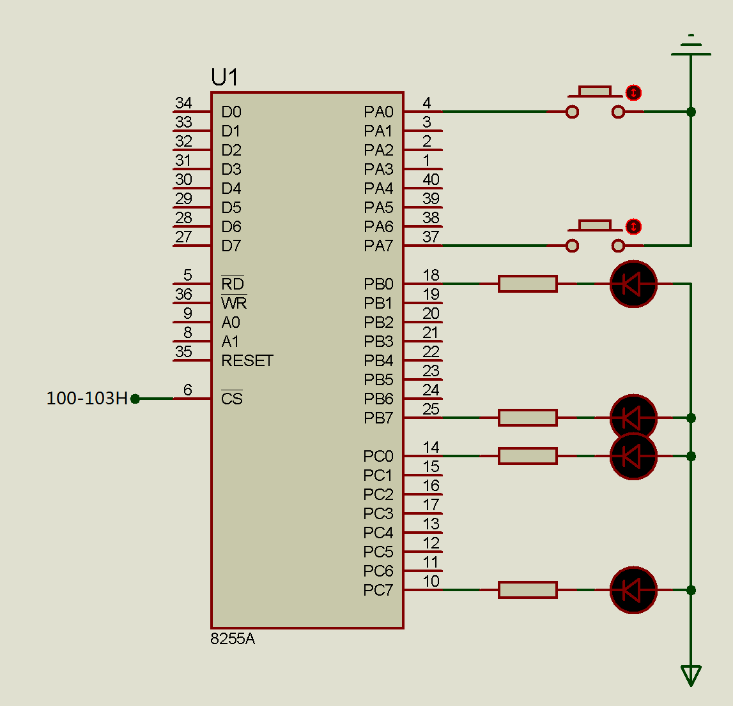
程序如下：(10分)
MOV DX, 103H
MOV AL, 90H
OUT DX, AL
AGAIN: MOV DX, 100H
IN AL, DX
MOV DX,101H
OUT DX,AL
NOT AL
MOV DX, 102H
OUT DX,AL
JMP AGAIN
五、设计题（10分）
